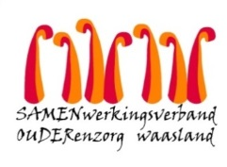

Nieuwsbrief Woonzorghuis De Ark – 8 april 2022

Beste bewoner, familie, mantelzorger,

Afdeling de Duif
Er zijn gisteren 2 bewoners positief getest op Covid19. De bewoners verblijven overdag in dezelfde leefgroep: ‘De Graan’ (K 1.010-K 1.022). Alle andere bewoners die recent niet positief getest hebben, zijn vandaag ook getest. Dit gaat over 6 bewoners van de afdeling (in leefgroep ‘De Graan’).

Bezoek
Uit veiligheid adviseren we om uw bezoek uit te stellen tot de resultaten van de screening gekend zijn. Indien u toch op bezoek wenst te komen vragen we om u eerst aan te melden bij de verpleging.

Kapper en cafetaria

Een bezoek aan de kapper of de cafetaria staat on hold tot de resultaten zijn gekend.

Aarzel niet ons te contacteren indien u nog vragen heeft (els.vanverre@samenouder.be)-
- Kelly Waterschoot, hoofdverpleegkundige, afdeling de duif: kelly.waterschoot@samenouder.be
- Lieven D’haese (vervanging Joke Van Steenlandt, hoofdverpleegkundige): lieven.dhaese@samenouder.be – 03/780.94.23 voor afdeling de palmtak en afdeling de regenboog.

Met vriendelijke groet,
Els Van Verre
Dagelijks verantwoordelijke

